«О вреде наркотиков» ПАМЯТКА ДЛЯ ПОДРОСТКОВ

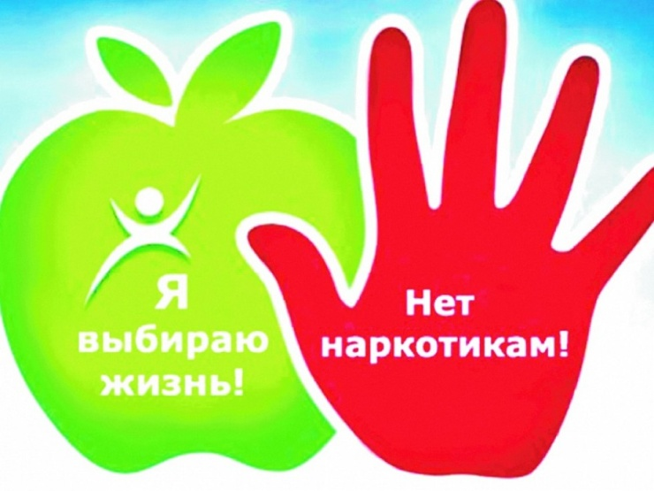
ПАМЯТКА ДЛЯ ПОДРОСТКОВ «О вреде наркотиков»
ПОЧЕМУ ЧЕЛОВЕК НАЧИНАЕТ УПОТРЕБЛЯТЬ НАРКОТИКИ?
Чаше всего это происходит в компании друзей. Спровоцировать первое употребление может многое: чувство любопытства; желание не показываться остальным «белой вороной»; неумение сказать «Нет»; присутствие в жизни серьезных проблем; «назло» кому-то или попытка повлиять на другого человека; просто плохое настроение или обыкновенная скука. По незнанию человек уверен в том, что попробовать один раз – не страшно. К сожалению, весь этот грозный наркобизнес построен на том, что первый раз никогда не бывает последним. Пробуя наркотик, переходя через психологический барьер, человек одновременно переступает через физиологические (на уровне тела) и юридические, и нравственные барьеры. Каждый впервые употребляющий уверен в том, что «со мной всё иначе, всё под контролем». Эта уверенность только от неопытности, которой затем, зачастую, пользуются другие.
КАКИЕ ПОСЛЕДСТВИЯ МОГУТ БЫТЬ ОТ УПОТРЕБЛЕНИЯ НАРКОТИКОВ?
— самое главное – невозможность в дальнейшем жить без наркотика;
— появляется зависимость на уровне биологии и психики. Большое количество биологических процессов в человеческом теле начинает происходить извращенно;
— человек не контролирует себя как раньше, это делают за него люди, которые поставляют наркотики;
— разрушается нервная система, печень, почки, изнашивается сердечная мышца, срок жизни сокращается;
— приём наркотиков инъекционно сопровождают неизлечимые болезни: СПИД, гепатиты;
— человек, употребляющий наркотики, неизбежно «влезает» в криминал;
— растут требуемое количество наркотиков и расходы на их потребление;
— исчезают друзья, остаются собратья по несчастью, которые в любой момент, за дозу могут «кинуть» или подставить тебя;
— отношения с родственниками быстро превращаются в кризис, так как наркозависимый приносит близким людям только страдания;
— жизненные перспективы: хорошая работа, учёба, карьера, собственная семья и многое другое становятся иллюзорной, недостижимой мечтой;
— дети у наркозависимых, если и рождаются, то часто с серьёзными отклонениями в здоровье, уродствами, психическими расстройствами;
— депрессия – основное состояние души; исчезает только после принятия очередной дозы наркотика;
— среди наркозависимых высок процент самоубийств. Не редки случаи, когда даже во время первой пробы, человек погибает от остановки дыхания или остановки сердца. В других случаях может развиться паралич, нарушается способность говорить. Есть наркотики, после даже однократного приёма которых может возникнуть психическое заболевание или психический дефект.
ЧТО ДЕЛАТЬ, ЕСЛИ ТЫ ПОПАЛ В КОМПАНИЮ, ГДЕ УПОТРЕБЛЯЮТ НАРКОТИКИ?
В такой компании ты неизбежно сталкиваешься с предложениями «попробовать». По-другому не бывает. Вопрос во времени, раньше или позже. Так бывает всегда. В компании опасность по отношению к наркотику притупляется. Ты всегда рискуешь. Лучший выход из этого, если тебя не очаровывают описанные выше перспективы – уйти и найти себе более подходящий круг общения. «Будь Собой, уважай Себя». Но если ты находишься в такой компании – ты на «краю пропасти».
НАРКОМАНОМ МОЖЕТ СТАТЬ ЛЮБОЙ ИЛИ ЭТО ЗАВИСИТ ОТ ТОГО КАКОВ ЧЕЛОВЕК?
Любой человек, допускающий наркотики в свою жизнь, рискует стать наркоманом, хотя каждый в начале пути уверен, что это может быть с любым другим, только не с ним.
ПОЧЕМУ ИМЕННО ПОДРОСТКИ И МОЛОДЫЕ ЛЮДИ НАИБОЛЕЕ ЧАСТО СТАНОВЯТСЯ НАРКОЗАВИСИМЫМИ?
— именно в подростковом и молодом возрасте человек хочет обрести свою индивидуальность, отличаться от других, «пробовать в жизни все», освободиться от контроля и опеки взрослых, жить так, как хочется самому, устанавливать свои нормы и правила.
КАК ОБЕЗОПАСИТЬ СЕБЯ ОТ ПРОБЛЕМ С НАРКОТИКАМИ?
— во-первых, сделать для себя недопустимой саму мысль о возможности когда-либо «попробовать»;
— во-вторых, нужно научиться говорить «НЕТ!!!» и себе и другим, когда речь идёт о наркотиках;
— в-третьих, избегать компании и места, где употребляют наркотики. Выбирать себе круг общения, в котором нет места наркотикам.
ЧТО ДЕЛАТЬ, ЕСЛИ ТВОЙ ДРУГ НАЧИНАЕТ УПОТРЕБЛЯТЬ НАРКОТИКИ?
Первый вариант – повлиять на то, что происходит самому или вместе с другими своими друзьями. Самый важный принцип -сделать так, чтобы не оттолкнуть от себя друга. Для спасения друга используй все свои знания, информацию данной памятки и любые другие доводы, которые сочтешь весомыми.
Второй вариант – если понимаешь, что ситуация вышла из-под контроля, поделись информацией со своими или его родителями, или теми взрослыми, кому ты доверяешь. Это смелый, но не простой поступок. Сначала, наверное, будет честно и правильно сообщить ему о своем решении и причинах, по которым ты решился на этот Поступок. Приготовься к атаке, реакция может быть любой (обвинение, агрессия и реакция-манипуляция). Люди, принимающие наркотики, становятся патологически лживыми, изворотливыми, сыграют любую роль с правдоподобностью профессионала. Вначале оцени, способен ли ты противостоять почти профессиональному натиску в ответ. Если не уверен, поговори об этом со своими родителями. Всё равно ведь нужно что-то делать, иначе твоему другу придётся плохо.
ЧТО ДЕЛАТЬ, ЕСЛИ ДРУГ УЖЕ СТАЛ НАРКОМАНОМ?
Очень высока вероятность того, что ты не сможешь ничего изменить в его жизни;
— высока вероятность и того, что он втянет и тебя в потребление наркотиков;
— если ты хочешь помочь другу — изложи ему своё личное отношение к наркотикам и тому, что с ним происходит. Не спорь и не поддерживай с ним дискуссию, пытаться что-то доказать бесполезно;
— обозначь свою готовность помочь ему справиться с бедой;
— никогда не содействуй в поиске денег, чем бы он не объяснял нужду в них;
— не решай за него проблемы, возникающие из-за приёма наркотиков, помогай только тогда, когда видишь активные действия для того, чтобы изменить свою жизнь, будь тверд и последователен. Собери для него информацию о том, какие медицинские организации в твоем населенном пункте занимаются этим вопросом. Знай, что лечение разрешено только государственным учреждениям здравоохранения. Доверяй только профессионалам от медицины.
ВОЗМОЖНО ЛИ ПОЛНОЕ ИЗЛЕЧЕНИЕ ОТ НАРКОМАНИИ?
Всё зависит от желания жить по — другому. Чудодейственных методов, лекарств и операций, которые могут решить проблему вместо самого человека, не существует. Но без профессиональной помощи избавиться от наркотической зависимости весьма проблематично. У любого есть шанс. Но чтобы его использовать, нужно быть готовым к длительному труду.
ПОЧЕМУ КОНОПЛЯ СЧИТАЕТСЯ НАРКОТИКОМ?
Существует большое количество названий этого наркотика: гашиш, анаша, марихуана, план, «травка» и другие. Некоторые считают, что это не наркотики, и возможным «побаловаться травкой», утверждая, что это гораздо безвреднее, чем табак. Это заблуждение. Марихуана в 5 раз вреднее табака, от неё развивается зависимость с далеко идущими последствиями, которые себя проявляют не сразу. Ломки нет, но синдром отмены есть, просто он другой и проявляет себя не в теле, а в психике человека. Научный факт – марихуана непредсказуемый наркотик. Непредсказуемость в том, что может очень по-разному действовать на разных людей и в том, что даже если курить редко, могут появиться психические расстройства.

